Об утверждении проекта (схемы) зонирования земель, границ оценочных зон и поправочных коэффициентов к базовым ставкам платы за земельные участки села Камысты и населенных пунктов Камыстинского района
Решение маслихата Камыстинского района Костанайской области от 14 ноября 2023 года № 106. Зарегистрировано в Департаменте юстиции Костанайской области 21 ноября 2023 года № 10085
В соответствии со статьями 8, 11 Земельного кодекса Республики Казахстан, Камыстинский районный маслихат РЕШИЛ:
1. Утвердить проект (схему) зонирования земель села Камысты и населенных пунктов Камыстинского района, согласно приложениям 1, 2 к настоящему решению.
2. Утвердить границы оценочных зон и поправочные коэффициенты к базовым ставкам платы за земельные участки села Камысты и населенных пунктов Камыстинского района, согласно приложениям 3, 4 к настоящему решению.
3. Настоящее решение вводится в действие по истечении десяти календарных дней после дня его первого официального опубликования.
Председатель Камыстинского районного маслихата | Н. Искаков
Приложение 1
к решению маслихата
от 14 ноября 2023 года
№ 106
Проект (схема) зонирования земель села Камысты

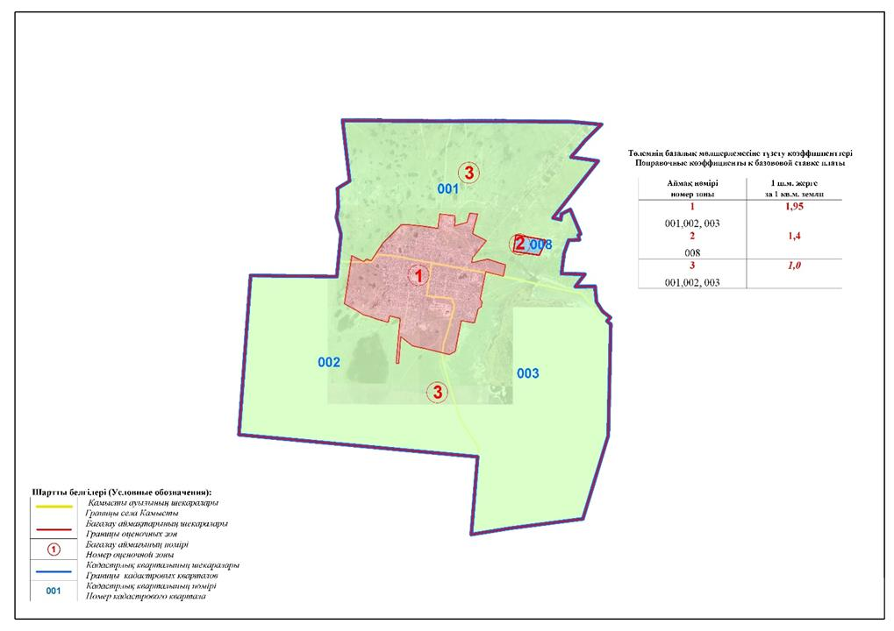

Приложение 2
к решению маслихата
от 14 ноября 2023 года
№ 106
Проект (схема) зонирования земель населенных пунктов Камыстинского района

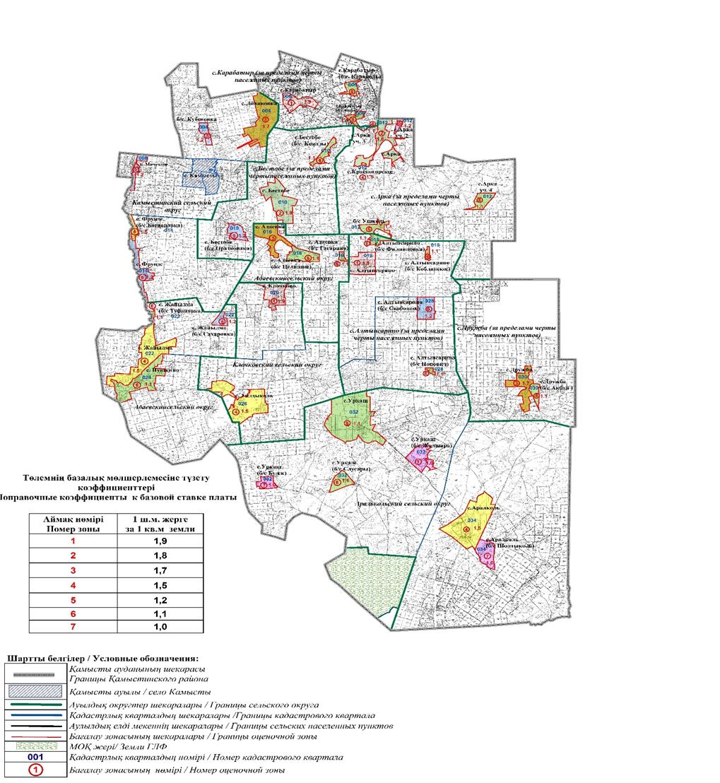

Приложение 3
к решению маслихата
от 14 ноября 2023 года
№ 106
Границы оценочных зон и поправочных коэффициентов к базовым ставкам платы за земельные участки села Камысты
№ | Номер зоны | Границы оценочных зон | Поправочные коэффициенты
1 | I | От Северно-западной части края села до Центральной части села от улиц Кудайкулова, Парковая, Ленина и Школьная (001),  от Западной части края села до Центральной части села от улиц Кудайкулова, Коммунальная, Сведлова, Ленина, Школьная и Гумилева (002),  Центральная часть села от улиц Школьная и Гумилева (003) | 1,95
2 | II | Северо-восточная часть села от улиц Северной и Южной (008) | 1,4
3 | III | От Центральной части села до Восточной части края села от улиц Кудайкулова, Школьная, Абая, Маяковского и Ауезова (001),  Центральная часть села от улиц Школьная и Гумилева (002),  от Центральной части села до Восточной части края села от улиц Школьная, Абая, Маяковского, Гумилева и Энергетиков (003) | 1,0
Приложение 4
к решению маслихата
от 14 ноября 2023 года
№ 106
Границы оценочных зон и поправочных коэффициентов к базовым ставкам платы за земельные участки населенных пунктов Камыстинского района
№ | Номер зоны | Границы оценочных зон | Поправочные коэффициенты
1 | I | село Алтынсарино (018)  село Карабатыр (006)  село Клочково (020) | 1,9
2 | II | село Арка (012)  село Бестобе (010) | 1,8
3 | III | село Адаевка (016)  село Дружба (030)  село Ливановка (004) | 1,7
4 | IV | село Аралколь (034)  село Жайылма (022)  село Талдыколь (026) | 1,5
5 | V | село Красногорское (012)  село Мечетное (008)  село Фрунзе (014) | 1,2
6 | VI | село Пушкино (024)  село Уркаш (032) | 1,1

© 2012. РГП на ПХВ «Институт законодательства и правовой информации Республики Казахстан» Министерства юстиции Республики Казахстан

